Unutma – Unutturma!
İki Şahid: Zahit ve Nahit…
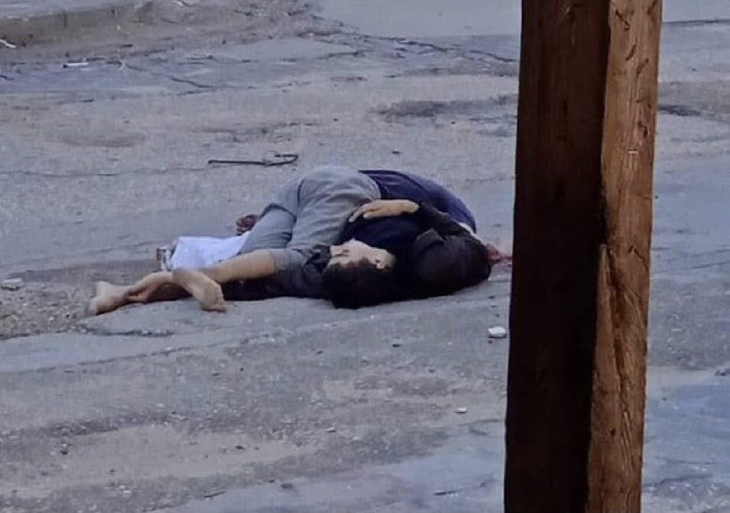
Yer Gazze… Son zamanlarda gözümüzü hiç alamadığımız, kalbimizin orada attığı, her gelen haberin her gelen fotoğrafın yürekleri yaktığı; acının, gözyaşının memleketi Gazze… Bir düşünelim, sizlerle Gazze’den gelen binlerce acı dolu fotoğraflardan sadece birinin hikayesini yakından yaşamayı deneyelim.
Savaşın içindesiniz. Sivilsiniz, silahsızsınız hatta çocuksunuz ama savaştasınız. Okula gitmeniz, kitap okumanız, arkadaşlarınızla oyunlar oynamanız gerekiyor ama savaştasınız. Gökyüzüne bakıp bulutların şekillerini bir şeylere benzetmek hoşunuza gider ama artık gökyüzü sizin için sadece sizi öldürmek isteyen bir füze veya drone olup olmadığına bakmayı ifade ediyor.
Yıllardır ülkenizi yavaş yavaş işgal eden düşman, şimdi de gözünü işgal edilmeyen son toprak parçanıza dikmiş ve sizi oradan da çıkarmak için her şeyi yapmaya hazır. Adeta gözünü kan bürümüş. Ne insanlık ne savaş suçları ne de dünyadan kendisine gelen tepkiler umurunda... Çünkü siz, ona göre yaşamayı hak etmiyorsunuz. Onların lanetlenmiş, aşağılık ve ahlaksız bir kavim olduğunu, haksız ve azgınlıkta aşırı gittiklerini, Allah’ın onları helak edeceğini biliyorsunuz. Siz ise haklı olduğunuzu, arkanızda Allah’ın olduğunu, her şeye rağmen asıl izzetin sizde olduğunu biliyorsunuz. Anneniz sizi Mescid-i Aksa’nın bir gün özgür olacağına dair ninnilerle büyütmüş. Kutsal beldenin koruyucuları olmayı ve burayı asla terk etmemeyi daha beşikten şeref bilmişsiniz.
Yıllardır zulüm altında olan, anne babasını şehit vermiş, tanklara karşı sapanlarla mücadele etmiş çocukların büyüdüğü ve işgalin karşısına artık dikkate alınması gereken bir güç olarak çıkmış olan direnişin zamanındasınız. Savaş başlayalı 100 günden fazla olmuş. İlk zamanlar sadece bombalarla, etrafınızda şehit olmuş bedenlerin acısıyla, her an başına bomba düşme ihtimalinin endişesiyle mücadele ederken zaman geçtikçe savaşın yeni zorlukları ortaya çıkıyor. Enkaz sayısı artıyor. Kış mevsiminin şartları ağırlaşarak hava günden güne soğuyor. Bir de kimsesizliğin, ümmet ve dünya tarafından terk edilmenin verdiği üşüme var, çok daha zor. Barınacak bir çatı, ısınacak bir kıyafet bulmak çok zor. Çadırın varsa şükretmelisin. Fırınlar, marketler bombalanıyor. Şehirde yiyecek hiçbir şey kalmamış. 21. yüzyılda fetva istenen şu mesele tarihe geçecek: “Kedi eti yemek caiz midir?” En son hayvan yemlerinden ekmek yapıldığını görüyor savaşa tanık olan gözler.
Şehrin sınırında ise bekleyen yüzlerce tır var. İçlerinde battaniye, un, yiyecek ve Gazze halkının yaralarını bir nebze de olsa saracak yardım malzemeleri. Katil işgalciyse tüm düşmanlığıyla onlara bile izin vermiyor. Gazzelilerin ya bombalarıyla ya da açlıktan ve soğuktan şehit olmalarını istiyor. Böylece ölmek istemeyenlerin kaçıp topraklarını terk etmesini sağlayacak. Fakat işgalci nasıl ki zalimliği ve azgınlığıyla tarihe geçtiyse Gazze de direnişi ve izzetiyle tarihe geçti ve her geçen gün tarihe kazınmaya devam ediyor. Bu fotoğraflar onlar için bir izzet ve şeref iken ümmetin geri kalanı için utanç vesikası haline geliyor. 21. yüzyılda, insanların uzaya insan göndermekle sevindiği bir dönemde açlıktan ölen, soğuğun ortasında bir battaniyesi bile olmayan, kullanılması savaş suçu olan bombalarla öldürülen ve acı çeken Müslüman kardeşleri için hiçbir şey yapamayan ve yapmayanlar için hayatları boyunca hatta ahirette de yakalarını bırakmayacak kocaman bir utanç tablosu.
İşte bu utanç tablosundan can yakan bir resim daha. Her bir köşesi acı dolu olan Gazze’nin yiğit çocuklarından ikisinin, iki kardeşin hikayesi: Zahit ve Nahit. Gelen yardımlardan bir parça almak, belki karınlarını doyurmak, belki ısınacak bir battaniye bulma umuduyla yalın ayak yürüyen bir çocuk, Zahit… Neden annesi veya babası değil de Zahit gidiyor bunun için, bilmiyoruz. Belki onlar da şehit oldu ve Gazzeli birçok çocuk gibi çocuk yaşında kardeşlerinin babası oldu Zahit de. Belki de babasına bile haber vermeden bir şeyler alabilme ümidiyle hemen kendisi koştu. Hikayenin bu kısmını bilmiyoruz, fakat önemli olan da burası değil. Şimdi başlıyor, mutlak kötülük İsrail hikayeye dahil oluyor. Binaların arasına yerleşmiş alçak bir keskin nişancı Zahit’i görüyor. Elinde bir taş bile olmayan -ki onlar bu taştan çok korkarlar- tek başına, yalın ayak yürüyen bir çocuğa düşmanlık besleyecek kadar vicdansız, insanlıktan nasibini almamış ve hangi hakaret kelimesiyle vasıflansa az kalacak olan katil işgalci, vuruyor Zahit’i. Hikaye maalesef bitmedi. Hemen arkasında kardeşi Nahit olacak ki koşuyor kardeşinin yanına, neredeyse kendi boyu kadar olan kardeşini sırtına alıyor, bırakmıyor onu. Belki de ailesinden geriye kalan tek varlığı kardeşini, şartları ve tıbbi malzemeleri oldukça yetersiz olan hastaneye götürecek. Katil İsrail ise azgınlığını bir kez daha kanıtlıyor ve kardeşini sırtına alan Nahit’i de vurarak iki kardeşi orada şehit ediyor.
Zahit ve Nahit’in ruhları, İsrail’i ve suskun ümmeti şikâyet etmek üzere Rablerine kavuşurken geriye ümmet için utanç vesikası ve İsrail’in mutlak kötülüğünü tarihe kazıyan bir belge niteliğinde üst üste yığılmış iki çocuğun, iki kardeşin cesedi kalıyor. Giderken ise ümmetin omuzlarına bir yük daha bırakıyorlar. Allah Azze ve Celle’nin Enfal Suresi 39. ayette yüklediği mesuliyet: “Fitne kalmayıncaya kadar mücadele!” Artık başka Zahitlerin açlık sebebiyle tek başına yalın ayak yola düşmemesi için, başka çocukların hiçbir suçları olmamasına rağmen ölmemeleri için Müslümanların tek bir güç haline gelip artık bu zulme dur diyecekleri İslam Medeniyetinin inşası için mücadele!

